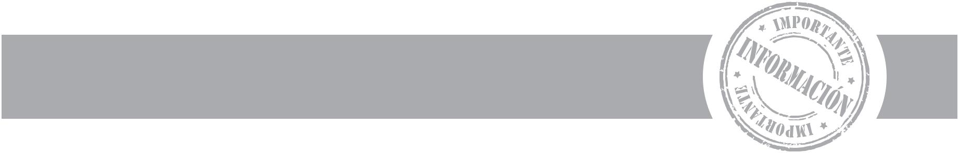
INFORMACIÓN
Apreciado usuario, N° Radicado: «RADICADO_NUMERO»
Fecha Radicado: «FECHA_RADICACION»

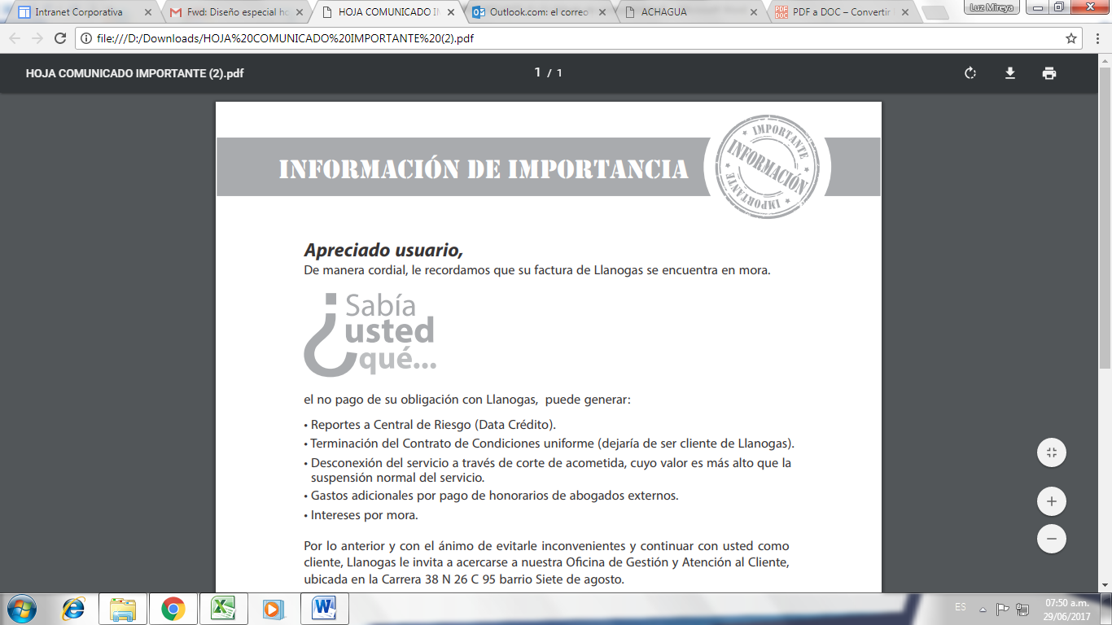
De manera cordial, le recordamos que su factura de Llanogas se encuentra en mora.
«RUTA»
«NOMBRE_USUARIO»
«ID_SUSCRIPCION»
«CODIGO_ANTERIOR »
«MEDIDOR»
«DIRECCION_USUARIO»
«BARRIO»
«MUNICIPIO_CARTA»

MOROSIDAD «EDAD_MORA»
TOTAL «VALOR_MORA»

El no pago de su obligación con Llanogas, puede generar:

- Reportes a Centrales de Riesgo (Data Crédito).
- Terminación del Contrato de Condiciones Uniformes (dejaría de ser cliente de Llanogas).
- Desconexión del servicio a través de corte de acometida, cuyo valor es más alto que la suspensión normal del servicio.
- Gastos adicionales por pago de honorarios de abogados externos.
- Intereses por mora.

Por lo anterior y con el ánimo de evitarle inconvenientes y continuar con usted como cliente, Llanogas le invita a acercarse a nuestra Oficina de Gestión y Atención al Cliente, ubicada en la Carrera 38 N 26 C 95 barrio Siete de Agosto.

También puede contactarse telefónicamente al celular 311 212 8679 con el fin que nuestros analistas de cartera le brinden la información necesaria para normalizar su deuda.


Si a la fecha usted ya se encuentra al día en su obligación, le solicitamos hacer caso omiso de esta comunicación.

Atentamente,

Departamento de Recaudo Crédito y Cobranza
Llanogas S.A.E.S.P

